**Tvary a barvy**

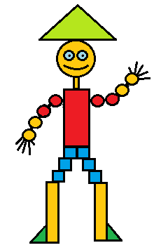

Panáček Tvaráček tě vítá!

**Poznáš, jaký tvar má jeho hlava, tělo nebo klobouk?**

**A jakou mají barvu?**

Vybarvi tvary podle zadání. Spočítej, kolik vidíš jakých tvarů. Vybarvi si klauna, aby se ti líbil.

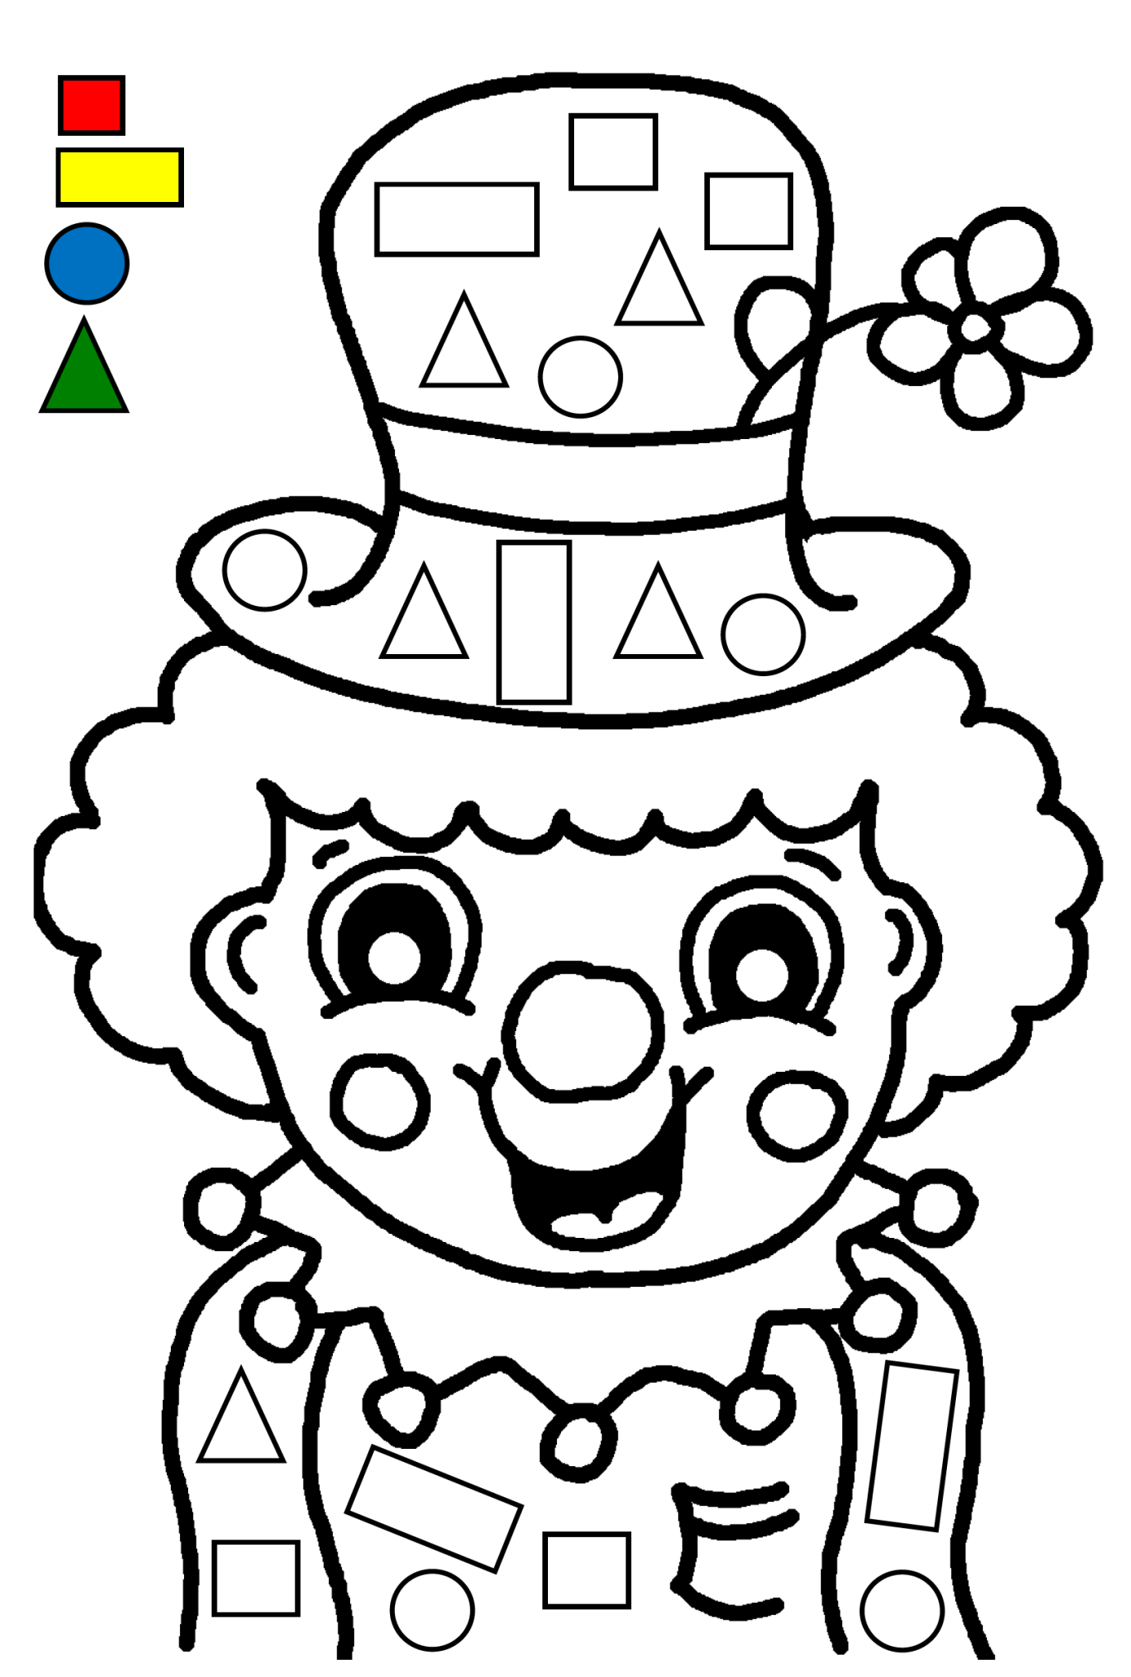

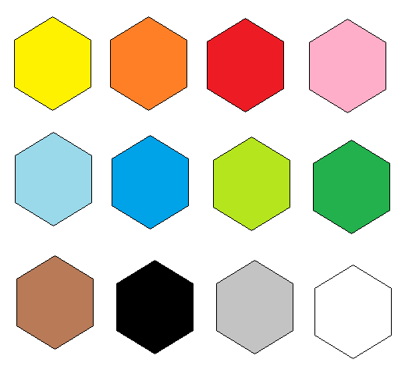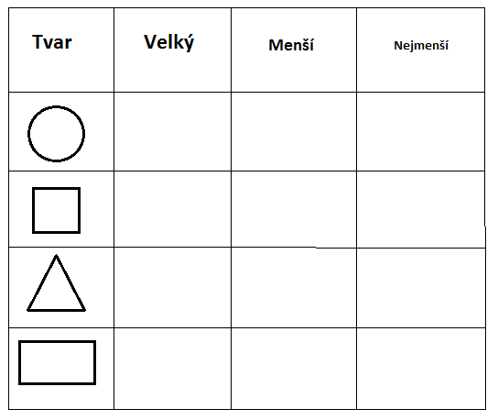

Poznáš všechny tyto barvy?

Dokresli tvary do tabulky tak, aby byl jeden velký jako v zadání, další menší a poslední nejmenší.

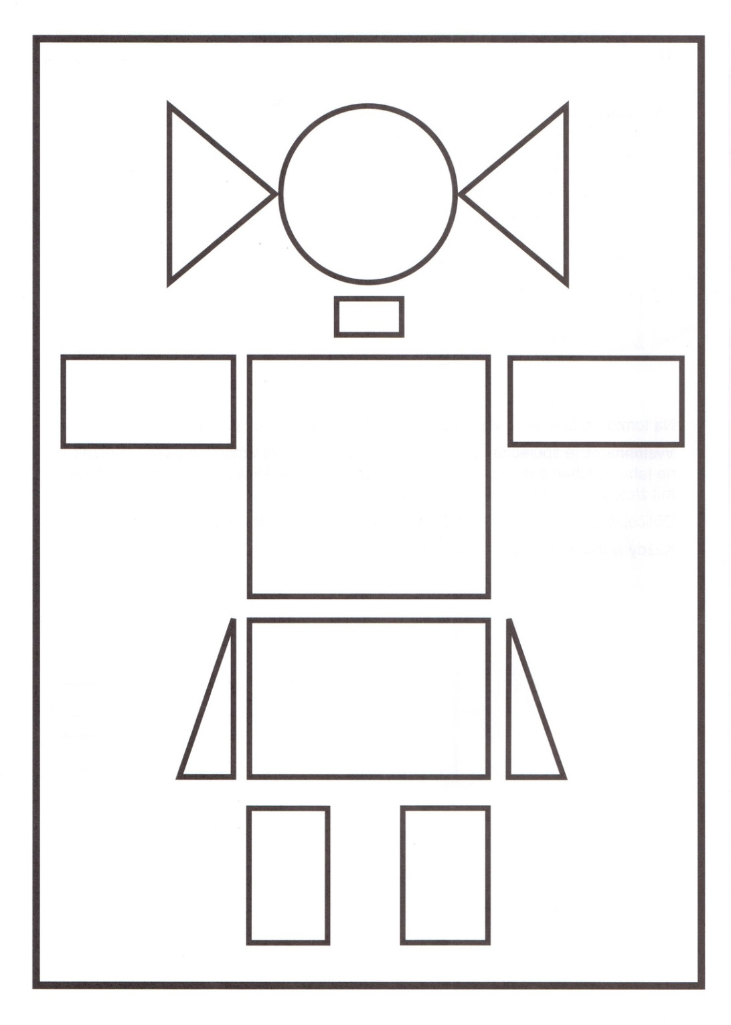

Vystřihni si jednotlivé tvary a zkus si složit panenku.

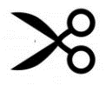



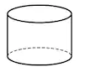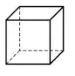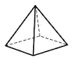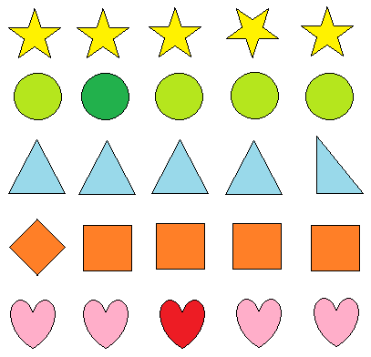

Úkol pro největší šikulky! Dokážeš pojmenovat tyto tvary?

Najdi v řádku vetřelce a uvězni ho do kroužku.